ゼニス、「MEET THE DREAMHERS」イベントで
クロノマスター オリジナルを再解釈したモデルを発表

マドリード-10月7日（木）：ゼニスは、初となる「MEET THE DREAMHERS」イベントで、ゼニス DreamHersとして知られ、夢を実現し発言力のある女性を紹介するため、ゲストとしてお迎えました。そこで、ダイヤモンドをセットしたクロノマスターオリジナルの2つのモデル、マルチカラーのマザー・オブ・パールの文字盤、そしてトープ色のトリコロールの文字盤を発表しました。新しいクロノマスター オリジナルは、プレシャス ストーンが施され、アイコニックなトリコロールの文字盤に、シックな遊び心が取り入れられており、より贅沢なクロノグラフをお探しの女性、華やかな雰囲気を好む男性の注目の的となること間違いありません。

一つ目のモデルでは、グレーとブルーの独特な色合いを持つクロノグラフカウンターのトリコロール文字盤が、類似の明るい色に変更され、全体にマザー・オブ・パールが施してあります。マザー・オブ・パールには、4色以上が使われています。文字盤にはホワイト マザー・オブ・パール、クロノグラフカウンターには2色のブルー、通常のセコンドにはグレーが使用されています。もう一つのモデルでは、文字盤にはサテンホワイト、シグネチャーのトリコロールにはトープブラウンの3つの色合いが用いられています。時間の大切さを感じられるよう、両方の文字盤とも、9つのダイヤモンドをあしらっています。

男性にも女性にもぴったり合う38mmスチール製ケースは、通常のクロノマスターオリジナルと形もサイズも同じですが、ラグには56個のブリリアントホワイトダイヤモンドが巧みにセットされ、輝きと色をさらに高めています。ベゼルレス構造と幾何学的なフォルムといった一目で分かるクロノマスターオリジナルのシルエットはそのまま残し、ジュエリーセッティングが施され、的確なタッチの大胆さが加えてあり、魅力が一層引き立てられています。クロノマスター オリジナルの両バージョンは、ライトブルーとトープ色の2色で、同色のステッチをあしらった魅力的な柔らかいカーフスキンストラップが付属し、ダイヤモンドで装飾されたケースや文字盤の輝きを損なわせることなく、文字盤の色と調和しています。

一目瞭然な外観の華やかさに加え、新しいクロノマスター オリジナルには本格的な機械のパワーが備わっています。有名な自動巻クロノグラフ キャリバーの最新のエル・プリメロ 3600を搭載させました。従来のモデルと同じ5Hz（36,000VpH）の高振動で、その性能は、1/10秒計測のクロノグラフ機能を提供できるまで高められました。また効率化され、60時間の長時間パワーリザーブを実現しました。デザインは現代的で、洗練されたグレートーンにモダンでオープンな構造に仕上がっています。

MEET THE DREAMHERS: 2020年から開始されたゼニスDREAMHERSは単なるキャンペーンではありません。このプラットフォームは、先見の明があり、自立していて、影響力のあるさまざまな職業の女性たちが、あらゆる困難に立ち向かい自分の星をつかもうと同じ志を持つ女性たちと、自分たちの声や情熱を共有するスペースです。

選ばれたプレスの関係者たちは、マドリードのプライベートヴィラに招待され、DREAMHERSたちと夜を共に過ごし、21世紀の女性とより包括的で平等な権利への変化の必要性について、ライブのパネルディスカッションを行いました。そのパネルディスカッションは、ソーシャルメディアでライブ中継されました。初めての実際のイベントとなったゼニスDREAMHERSでは、コンテンポラリーアーティストのテレサ・フエベス、シェフのアマンディーヌ・シェニヨ、プロバレリーナのプレシャス・アダムス、ファッションリテールの先駆者ギズラン・グエネズ、エクストリームEのレーサー、クリスティーヌ・ジャンパオリ・ゾンカ、スキンケアの企業家ローラ・ノルテマイヤー、 元ミス・スイスで医療専門家のレティシア・グアリーノなどが参加しました。

「MEET THE DREAMHERS」イベントでは、ゲストたちは、ゼニス初の女性のためのコレクション デファイ ミッドナイトの新しいアクセサリーを実際に手に取ることができました。デファイ ミッドナイトの最も魅力的な機能の一つは、クイックストラップチェンジ機構です。工具をまったく使用せずに、付属のスチール製ブレスレットを、ラバーまたはファブリック製のストラップへ簡単に交換することができます。ゲストたちは、見た目と肌触りのどちらもレザー同様の質感を持つビーガンレザー100％使用した新作ストラップを試着することができました。色はカーキとベージュで今後その他の色も追加される予定です。

ゼニス: 最も高い、あなたの星をつかむために

ゼニスの存在意義。それは人々を勇気づけ、あらゆる困難に立ち向かって、自らの夢を叶える原動力となることです。1865年の創立以来、ゼニスは現代的な意味で初のウォッチマニュファクチュールとなり、その作品は歴史的な英仏海峡の横断を成功させたルイ・ブレリオから成層圏からのフリーフォールという記録的偉業を成し遂げたフェリックス・バウムガートナーまで、大志を抱いて、不可能を可能とするために困難に挑み続けた偉人たちからの支持を得ています。ゼニスはまた、過去と現在の先見性と先駆性を備えた女性たちにもスポットライトを当て、こうした女性たちの功績を称えるとともに、女性たちが自分の経験を共有し、他の人たちにも夢を叶えてもらうよう刺激を与えるプラットフォーム「DREAMHERS」を作り出しました。

ゼニスは、すべてのゼニス ウォッチに自社開発および自社製造したムーブメントのみを搭載しています。1969年に世界初の自動巻クロノグラフキャリバー「エル・プリメロ」を発表して以来、ゼニスの複雑機構の精度をさらに高めることに成功し、最新の「クロノマスター」シリーズでは1/10秒の精度、「デファイ」コレクションでは1/100秒の精度で、計測することが可能となりました。1865年の創立以来、スイスの時計製造の未来をリードするゼニスは、夜空の星に思いを馳せ、悠久の時そのものに挑戦する人々とともに歩んで行きます。今こそ、最も高い、あなたの星をつかむ時ではないでしょうか。

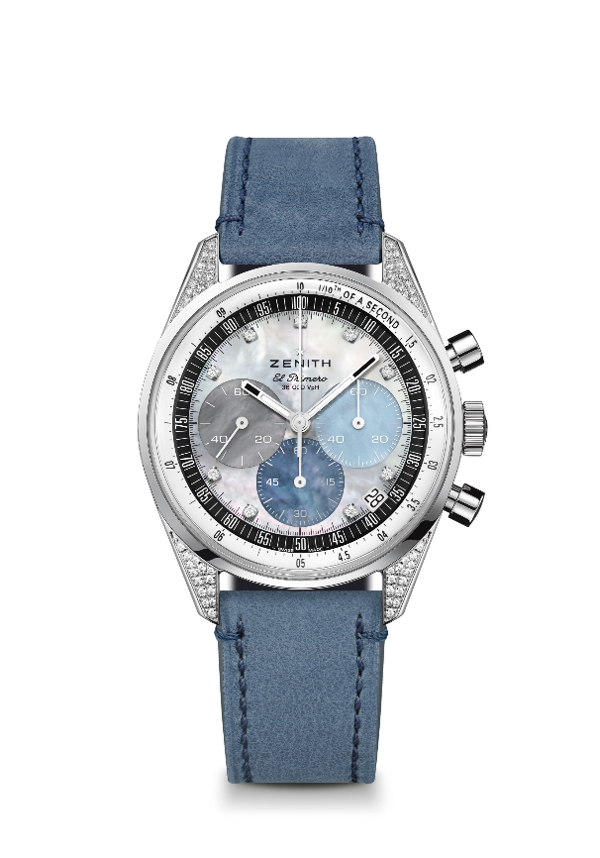
クロノマスター オリジナル
リファレンス： 16.3200.3600/02.C907

特長：1/10秒の計測と表示が可能な自動巻コラムホイール エル・プリメロ クロノグラフ。60時間のパワーリザーブを実現。4時半位置に日付表示。秒針停止機構
ムーブメント：エル・プリメロ 3600 自動巻ムーブメント
振動数：毎時36000振動（5 Hz）
パワーリザーブ：約60時間
機能：中央に時針と分針。9時位置にスモールセコンド。1/10秒クロノグラフ：中央に10秒で1回転するクロノグラフ針、3時位置に60秒カウンター、 6時位置に60分カウンター。
ケース：38mm
素材:ステンレススチール製ケースにダイヤモンド
文字盤：マザー・オブ・パール: マザー・オブ・パールの4つの異なるカラー
ジェムセッティング：カラット数合計~0.22 ct、石数（ラグ）56個、ブリリアントカットダイヤモンド（VS)、石数（文字盤）9個、ブリリアントカットダイヤモンド（VS)
防水機能：5気圧
裏蓋：サファイアクリスタル
税込価格：1,507,000円
アワーマーカー：インデックスに9個のダイヤモンド
針：ロジウムプレート加工、ファセットカット、スーパールミノーバ®SLN C1を塗布
ブレスレット＆バックル：ライトブルー カーフレザー ストラップ、およびステンレススチール製トリプルフォールディングバックル。

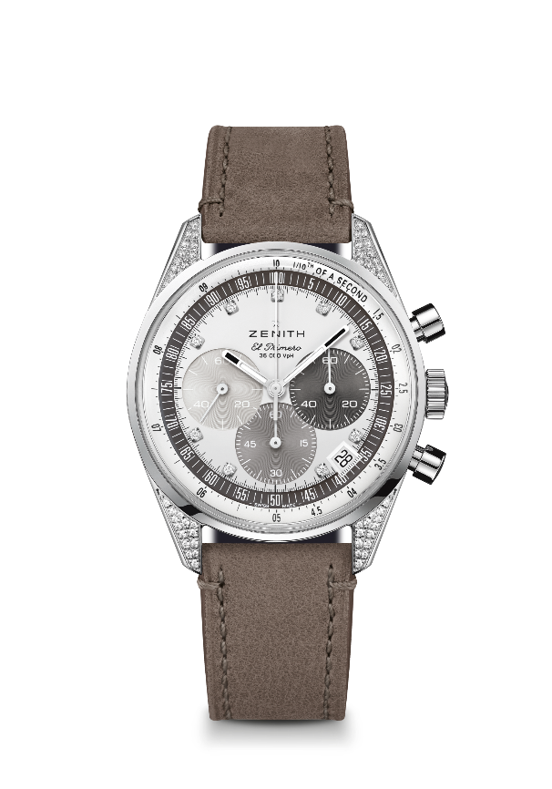
クロノマスター オリジナル
リファレンス： 16.3200.3600/03.C906

特長：1/10秒の計測と表示が可能な自動巻コラムホイール エル・プリメロ クロノグラフ。60時間のパワーリザーブを実現。4時半位置に日付表示。秒針停止機構
ムーブメント：エル・プリメロ 3600 自動巻ムーブメント
振動数：毎時36000振動（5 Hz）
パワーリザーブ：約60時間
機能：中央に時針と分針。9時位置にスモールセコンド。1/10秒クロノグラフ：中央に10秒で1回転するクロノグラフ針、3時位置に60秒カウンター、 6時位置に60分カウンター。
ケース：38mm
素材:ステンレススチール製ケースにダイヤモンド
文字盤：シルバートーンのベルベット仕上げに、トープカラーの異なる色調3つのカウンター
ジェムセッティング：カラット数合計~0.22 ct、石数（ラグ）56個、ブリリアントカットダイヤモンド（VS)、石数（文字盤）9個、ブリリアントカットダイヤモンド（VS)
防水機能：5気圧
裏蓋：サファイアクリスタル
税込価格：1,408,000円
アワーマーカー：インデックスに9個のダイヤモンド
針：ロジウムプレート加工、ファセットカット、スーパールミノーバ®SLN C1を塗布
ブレスレット＆バックル：ライトブラウン カーフレザー ストラップ、およびステンレススチール製トリプルフォールディングバックル。

